计算机浮点数与多媒体信息作业

10．字、字长的含义是什么？

11．ASCII码的作用是什么？

12．采用8421BCD码计算345+789=？

15．设二进制浮点数的阶码四位，尾数八位（含符号位），当采用原码表示时，写出它的规格化最大正数、最小正数、最大负数、最小负数，并写出相应的十进制的数值。

16．查表得字符'0'和'a'的ASCII码，可以据此推出字符'7'和和'f'的ASCII码吗？

17．32位IEEE754标准的浮点数格式为：

|  |  |  |  |  |  |  |  |  |  |
| --- | --- | --- | --- | --- | --- | --- | --- | --- | --- |
| *Ns* | *Es* | *E*1 | *E*2 | …… | *En* | *N*-1 | *N*-2 | …… | *N*-m |

数符 阶码 小数点 尾数

其中数的符号位1位；阶码8位，用移码表示，偏移量为127；尾数M占低23位，用原码表示，小数点在尾数域的最前面，尾数规格化时，将小数点左边保持为1，并默认省略，使得23位尾数起到24位效果。将十进制数28.75转换为32位IEEE754短浮点数。

另：补充作业

1. 采用补码表示*M*（带符号5位）、*E*（带符号5位）的浮点数如下，求浮点数真值。

求其真值。



•

阶码 数符 尾数

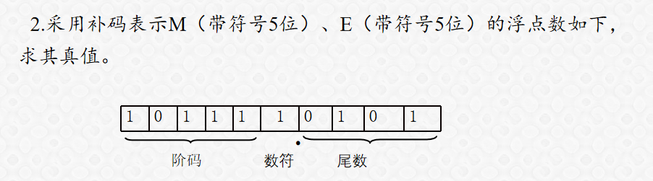

1. 浮点数尾数*M*（带符号16位）和阶码*E*（带符号8位）采用补码，试表示实数56.625和-778.66。
2. 用补码表示阶码E（一个字节）和尾数M（24比特），求浮点数的取值范围。
3. 用原码表示阶码E（6比特）和尾数M（一个字节），求浮点数的取值范围。
4. 当R=8，尾数和阶码用二进制补码表示时，规格化尾数如何确定小数点后三位的取值？
5. 已知*x*=-101101，y=101111，求它们的移码。
6. 已知[*x*]移=1,0101101、[ *y*]移=0,0111101，求*x*和*y*的真值。
7. 已知[*x*]移=1,0111101、[ *y*]移=0,0111011，求[ *x*+*y*]移。
8. VAX机中的四字节F浮点数分别是(a)和(b)(c),它们表示的真值分别是？

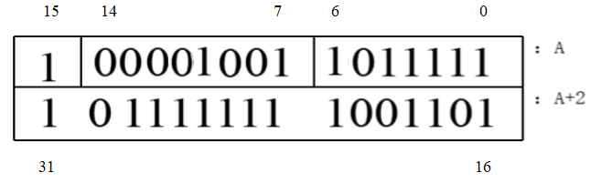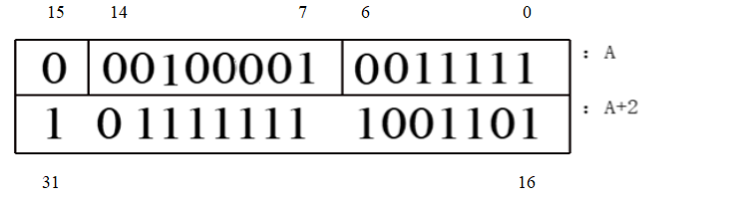

(b)

(a)

1. 已知真值x=119.125和y=-235.625，求它们的VAX机四字节F浮点数的表示。
2. 已知十进制数x=125和y=832，用BCD码进行加法运算。
3. 已知十进制数x=999和y=879，用BCD码进行加法运算。